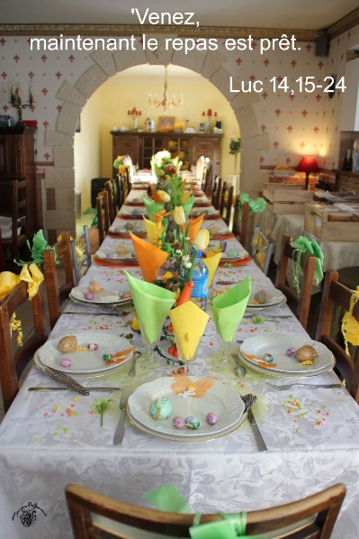

**Tous invités !**

*(Matthieu 22, 1- 14)*

**Etape 1 : Se rassembler autour de la Parole de Dieu en chantant :** Chant : « Souffle de l’amour » (CD Marie de l’Evangile)

**Etape 2 : Ecouter La Parole :**

*Dans le texte d’aujourd’hui, Matthieu nous présente deux paraboles de Jésus, l’une à la suite de l’autre : celle du banquet de noces et celle du vêtement de fête. Chacune d’elles éclaire un aspect important du Royaume de Dieu.*

**Jésus se mit de nouveau à parler aux grands prêtres et aux pharisiens, et il leur dit en paraboles :  
« Le royaume des Cieux est comparable à un roi qui célébra les noces de son fils.  Il envoya ses serviteurs appeler à la noce les invités, mais ceux-ci ne voulaient pas venir.  
Il envoya encore d’autres serviteurs dire aux invités : ‘Voilà : j’ai préparé mon banquet, mes bœufs et mes bêtes grasses sont égorgés ; tout est prêt : venez à la noce.’  
Mais ils n’en tinrent aucun compte et s’en allèrent, l’un à son champ, l’autre à son commerce ;     les autres empoignèrent les serviteurs, les maltraitèrent et les tuèrent.  
Le roi se mit en colère, il envoya ses troupes, fit périr les meurtriers et incendia leur ville.  
Alors il dit à ses serviteurs : ‘Le repas de noce est prêt, mais les invités n’en étaient pas dignes. Allez donc aux croisées des chemins : tous ceux que vous trouverez,  
invitez-les à la noce.’  
Les serviteurs allèrent sur les chemins, rassemblèrent tous ceux qu’ils trouvèrent,  
les mauvais comme les bons, et la salle de noce fut remplie de convives.  
Le roi entra pour examiner les convives, et là il vit un homme qui ne portait pas le vêtement de noce.  
Il lui dit : ‘Mon ami, comment es-tu entré ici, sans avoir le vêtement de noce ?’  
L’autre garda le silence.  
Alors le roi dit aux serviteurs : ‘Jetez-le, pieds et poings liés, dans les ténèbres du dehors ; là, il y aura des pleurs et des grincements de dents.’**

**Car beaucoup sont appelés, mais peu sont élus. »**

**Etape 3 : Recevoir la Parole :**

Le Royaume de Dieu n’est pas une société de gens parfaits, mais de pécheurs pardonnés.

**La première parabole nous rappelle que la rencontre avec Dieu est une grande fête**. Le banquet est signe d’amitié et la porte est ouverte à tous : « *ils rassembleront tous ceux qu’ils rencontreront, les mauvais et les bons* ». Personne ne peut dire : « Moi je ne suis pas digne, je ne suis pas invité ». La séparation entre les bons et les mauvais est disparue. Toutes les barrières tombent : « *Allez aux croisées des chemins et invitez tous ceux que vous rencontrerez* ». Comme le dit si bien S. Paul : « *dans la maison du Père, il n’y a ni Grec ni de Juif, ni circoncis ni incirconcis, ni homme ni femme, ni barbare ni Scythe, ni esclave ni homme libre* »... Blancs et noirs, chrétiens et musulmans, jeunes et vieux, hommes et femmes, riches et pauvres... tous sont invités.

Dans l’antiquité, un repas de fête était très exclusif. Seuls les membres de la famille ou du clan étaient invités. Le fait que les premiers chrétiens accueillaient tout le monde à l’eucharistie et à l’agapè, que l’esclave était assis à la même table que le propriétaire foncier, que les pauvres et les riches, les hommes et les femmes partageaient le même repas, soulevait de sérieux problèmes que l’on retrouve dans les Actes des apôtres et dans les lettres de Saint Paul.

La parabole est claire : le roi invite tout le monde. Le Royaume de Dieu n’est pas une société de gens parfaits, mais de pécheurs pardonnés

A la fin de la première parabole (les troupes qui font périr et brûlent la ville), il est clair que Matthieu avait en tête les événements tragiques qui s’étaient passés peu de temps avant la rédaction de son évangile : la révolte juive contre l’empire romain et la destruction du temple et de la ville de Jérusalem par les troupes de Titus en 70.

**La deuxième parabole, celle du vêtement de noces, est bien différente de la première.** Dieu continue à inviter mais il demande notre participation : il veut des partenaires actifs qui participent à la construction du Royaume de Dieu.

Le vêtement de fête fait partie de toutes les civilisations. Partout dans la Bible nous retrouvons des traces de ce vêtement bien spécial. Dans l’histoire de l’enfant prodigue, par exemple, le père donne de nouveaux vêtements à son fils qui rentre au foyer. Dans l’Église des premiers siècles, les nouveaux baptisés revêtaient un vêtement blanc pendant une semaine entière, symbole d’une vie nouvelle. Cette longue tradition de vêtements de fête est transmise par les jeunes mariés, par l’enfant présenté aux fonts baptismaux, par les étudiants qui célèbrent l’obtention de leurs diplômes, etc.

Comme vêtements de fête, saint Paul nous fait une belle suggestion**:** « *Comme des élus de Dieu, mes bien-aimés, revêtez le vêtement d’amour et de compassion, de bonté, d’humilité, de douceur et de patience. Supportez-vous les uns les autres. Pardonnez-vous l’un à l’autre comme le Christ vous a pardonné. A votre tour, placez par-dessus tout la charité, ce lien parfait*. » (Colossiens 3, 12-15) Ou encore, dans sa lettre aux Éphésiens : « *Dépouillez-vous du vieil homme... et revêtez l’homme nouveau, créé selon Dieu, dans la justice et la sainteté de la vérité* » (Éphésiens 4, 22-24).

Cette deuxième parabole nous rappelle que le salut n’est jamais automatique : il faut répondre à l’invitation de Dieu en nous transformant, en nous convertissant.

D’après père Yvon-Michel Allard

**Etape 4 : Savourer la parole, par un temps de silence personnel, puis par le partage**

**Etape 5 : Prier la Parole en chantant :** « Entrepreneur d’humanité » (Jean HUMENRY) **I 59**